
ZO ČSOP Armillaria Vás srdečně zve
na diskusní seminář
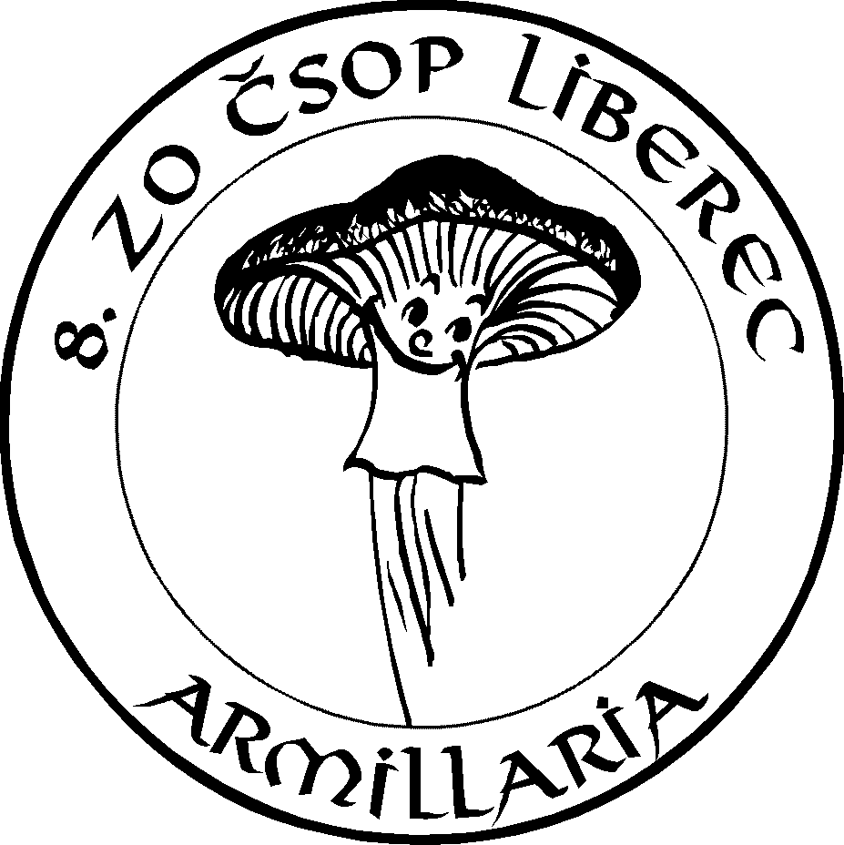

„Ošetřování
dřevin ve městě“

který proběhne

dne 19.9.2007 od 17:00 hodin
v Ekocentru Armillaria, v prostorách ANNOLK,
U Nisy 362/6 – MZ Liberec, 2. patro
Přednášející: Ing. Marek Lempochner
(ZO ČSOP Vlašim)

Seminář je určen pro odbornou i širokou veřejnost.


